Lions Club Camerino
CONCORSO 2020 - 2021
Un poster per la pace
“La pace come servizio”
La vincitrice del concorso dell’Istituto Comprensivo Mons. Paoletti è:

Ambra Porcarelli
La motivazione: “esecuzione essenziale con molti elementi nettamente delineati componenti una visione unitaria per un progetto di pace.”

Menzioni speciali
Jenny Lapucci
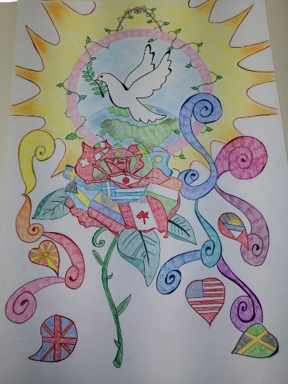
“Il lavoro si caratterizza per l’armonia dei colori e fantasia realizzatrice.”

Azzurra Canestrini
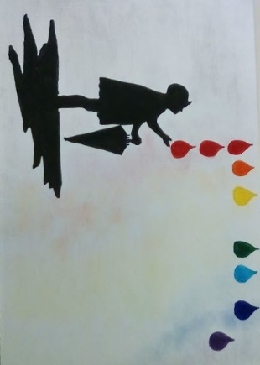
“Esecuzione apprezzata per la pregnanza dell’immagine e sinteticità evocativa.”

Sofia Castrico
“Si evidenzia l’armonia tra elementi geometrici e fantasiosi:”

Alessia Pallotta
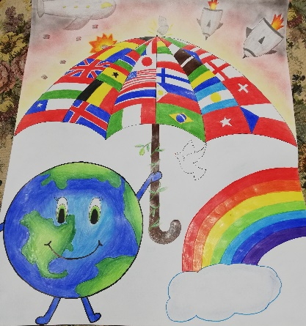
“Il lavoro delinea una prospettiva di pace attraverso la collaborazione dei popoli.”
SCUOLA SECONDARIA DI PRIMO GRADO DI PIEVE TORINA ● VALFORNACE ● VISSO disciplina coinvolta ARTE E IMMAGINE prof.ssa Nicoletta Perozzi

